STAJ PROJESİ — GÜN 2 RAPORU
Hibrit RAG Uygulaması
İZSU Kurum İçi Akıllı Destek Chatbot
Ortam Kurulumu — Docker, PostgreSQL, Qdrant, Python

Dilan Işık
Gün 2 · 5 Ağustos 2026
Altyapı Kurulumu ve Bağlantı Doğrulaması

Ortam Kurulumu
Gün 2 kapsamında projenin çalışma altyapısı kuruldu: Python sanal ortamı ve requirements.txt (openai, qdrant-client, streamlit, sqlalchemy, psycopg2-binary, pandas, faker, python-dotenv), PostgreSQL kurulumu (Docker Compose ile), Qdrant kurulumu (qdrant/qdrant imajı) ve OpenAI API anahtarının .env içinde yapılandırılması.
Çıktı: Çalışan Docker Compose (postgres + qdrant), test bağlantı scriptleri.

Docker Compose
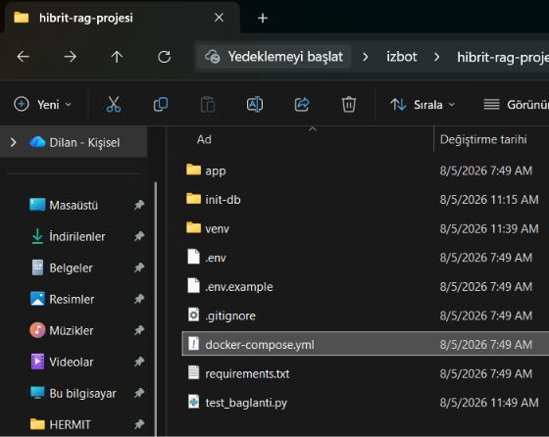
Proje klasör yapısı
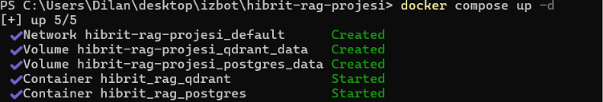
docker compose up -d komutunun ilk çalıştırılması
Docker Desktop'ı kurdum ve sanallaştırma (virtualization) sorununu BIOS/Windows özellikleri üzerinden çözdüm. docker-compose.yml dosyası, hibrit RAG projesi için iki ayrı servisi (PostgreSQL ve Qdrant) tek komutla ayağa kaldırıyor. Yani docker compose up -d denildiğinde Docker bunları otomatik kuruyor ve çalıştırıyor.
docker-compose.yml:
services:
postgres:
image: postgres:16
container_name: hibrit_rag_postgres
restart: unless-stopped
environment:
POSTGRES_USER: rag_user
POSTGRES_PASSWORD: rag_pass
POSTGRES_DB: izsu_db
ports:
- "5432:5432"
volumes:
- postgres_data:/var/lib/postgresql/data
- ./init-db:/docker-entrypoint-initdb.d
healthcheck:
test: ["CMD-SHELL", "pg_isready -U rag_user -d izsu_db"]
interval: 5s
timeout: 5s
retries: 5

qdrant:
image: qdrant/qdrant:latest
container_name: hibrit_rag_qdrant
restart: unless-stopped
ports:
- "6333:6333"
- "6334:6334"
volumes:
- qdrant_data:/qdrant/storage

volumes:
postgres_data:
qdrant_data:

Docker'ın çalıştıracağı servisler burada tanımlanıyor. İki servis var:
- PostgreSQL
- Qdrant
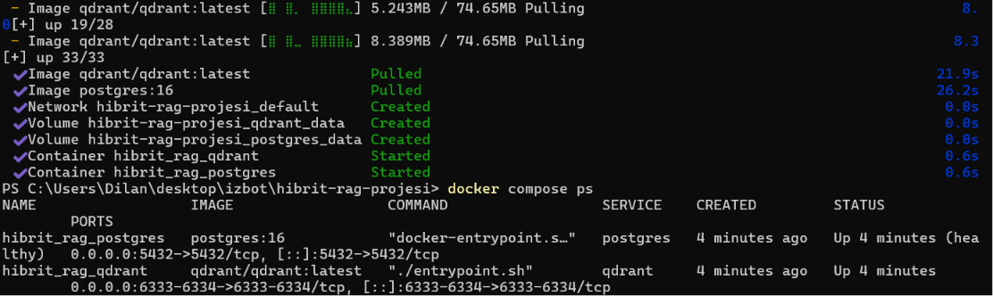
İlk kurulumda imajların indirilmesi ve konteynerlerin başlatılması (docker compose ps çıktısı)

2. Veritabanı Şemasının Gerçek Hayata Geçirilmesi
- Gün 1'de DBML olarak tasarladığımız şemayı (musteriler, adresler, su_tuketimi, faturalar) gerçek SQL DDL'e çevirdik.
- init-db/init.sql dosyasına koyduk (aşağıda) — bu dosya Docker konteyneri ilk ayağa kalktığında otomatik çalışıyor.
- tc_no unique, kayit_tarihi not null, CHECK constraint'ler (son_endeks > ilk_endeks, tuketim_m3 = son_endeks - ilk_endeks), faturalar.tuketim_id foreign key bağlantısı eklendi.

-- ============================================================
-- Hibrit RAG Uygulamasi -- Gun 2: Veritabani kurulum scripti
-- (Gun 1 semasindaki revizyona gore guncellenmistir)
-- Bu dosya PostgreSQL konteyneri ilk kez ayaga kalktiginda
-- Docker tarafindan otomatik calistirilir.
-- ============================================================

-- Musteri tablosu
CREATE TABLE musteriler (
musteri_id SERIAL PRIMARY KEY,
ad VARCHAR(50) NOT NULL,
soyad VARCHAR(50) NOT NULL,
tc_no VARCHAR(11) UNIQUE,
abonelik_no VARCHAR(20) UNIQUE NOT NULL,
sayac_no VARCHAR(20) UNIQUE NOT NULL,
kayit_tarihi DATE NOT NULL DEFAULT CURRENT_DATE
);

-- Adres tablosu (bir musterinin birden fazla adresi olabilir -> 1:N)
CREATE TABLE adresler (
adres_id SERIAL PRIMARY KEY,
musteri_id INT NOT NULL REFERENCES musteriler(musteri_id),
il VARCHAR(50) NOT NULL,
ilce VARCHAR(50) NOT NULL,
mahalle VARCHAR(100),
sokak_cadde VARCHAR(150),
bina_no VARCHAR(10),
daire_no VARCHAR(10),
posta_kodu VARCHAR(10)
);

CREATE INDEX idx_adresler_musteri ON adresler (musteri_id);

-- Su tuketim kayitlari (sayac okumalari)
CREATE TABLE su_tuketimi (
tuketim_id SERIAL PRIMARY KEY,
musteri_id INT NOT NULL REFERENCES musteriler(musteri_id),
ilk_endeks NUMERIC(12,2) NOT NULL,
son_endeks NUMERIC(12,2) NOT NULL,
tuketim_m3 NUMERIC(10,2) NOT NULL,
okuma_tarihi DATE NOT NULL,
UNIQUE (musteri_id, okuma_tarihi),
CONSTRAINT chk_endeks CHECK (son_endeks > ilk_endeks),
CONSTRAINT chk_tuketim CHECK (tuketim_m3 = son_endeks - ilk_endeks)
);

CREATE INDEX idx_su_tuketimi_musteri ON su_tuketimi (musteri_id);
CREATE INDEX idx_su_tuketimi_tarih ON su_tuketimi (okuma_tarihi);

-- Fatura kayitlari
CREATE TABLE faturalar (
fatura_id SERIAL PRIMARY KEY,
musteri_id INT NOT NULL REFERENCES musteriler(musteri_id),
tuketim_id INT NOT NULL REFERENCES su_tuketimi(tuketim_id),
donem DATE NOT NULL,
tuketim_m3 NUMERIC(10,2) NOT NULL,
tutar NUMERIC(10,2) NOT NULL,
son_odeme_tarihi DATE NOT NULL,
odendi_mi BOOLEAN NOT NULL DEFAULT FALSE
);

CREATE INDEX idx_faturalar_musteri_donem ON faturalar (musteri_id, donem DESC);
CREATE INDEX idx_musteriler_ad_soyad ON musteriler (ad, soyad);

3. Konteynerleri Çalıştırma ve Doğrulama
- docker compose up -d ile PostgreSQL ve Qdrant'ı ayağa kaldırdık. Gün 1’de revize edilen tablolara göre oluşturuldu.
- psql ile tabloların gerçekten oluştuğunu doğruladık (\dt çıktısında 4 tablo).
Çıktı (test):
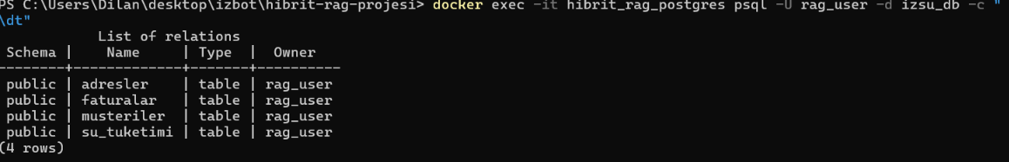
\dt çıktısı — adresler, faturalar, musteriler, su_tuketimi tabloları
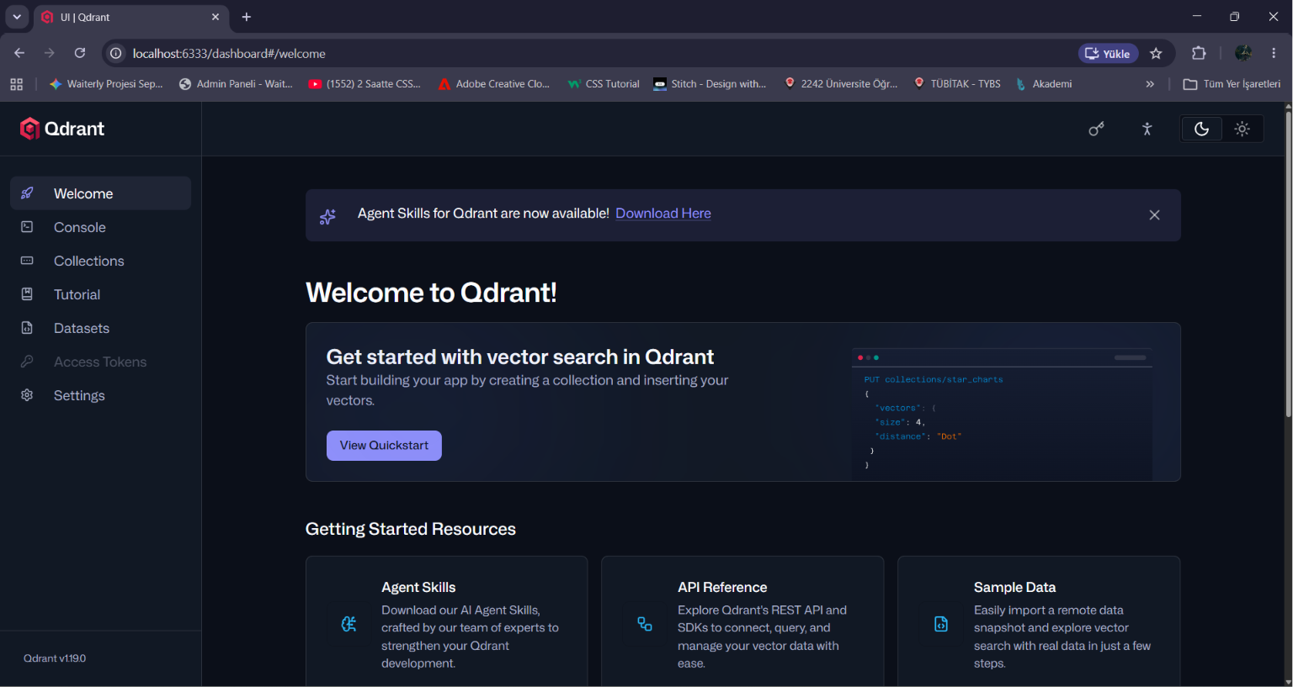
localhost:6333 üzerinde Qdrant paneli
Henüz Qdrant içine hiçbir collection (veri koleksiyonu) oluşturulmadı; panelin boş görünmesi bu aşamada beklenen bir durumdur.

4. Python Ortamı
- requirements.txt ile proje bağımlılıklarını tanımladık (LangChain, SQLAlchemy, psycopg2, qdrant-client, Streamlit, Faker, vb.).
- Sanal ortam (venv) kurup kütüphaneleri kurduk.
requirements.txt:
langchain
langchain-openai
openai
qdrant-client
sqlalchemy
psycopg2-binary
streamlit
faker
pandas
numpy
python-dotenv
ragas

Son çıktı — test bağlantı scripti test_baglanti.py:
"""
Gun 2 dogrulama scripti.
PostgreSQL ve Qdrant baglantilarinin gercekten calistigini kontrol eder.
Calistirma: python test_baglanti.py (venv aktifken, proje kok klasorunden)
"""

import os
from dotenv import load_dotenv

load_dotenv()

# ---------- PostgreSQL testi ----------
def test_postgres():
from sqlalchemy import create_engine, text

host = os.getenv("POSTGRES_HOST", "localhost")
port = os.getenv("POSTGRES_PORT", "5432")
user = os.getenv("POSTGRES_USER", "rag_user")
password = os.getenv("POSTGRES_PASSWORD", "rag_pass")
db = os.getenv("POSTGRES_DB", "izsu_db")

url = f"postgresql+psycopg2://{user}:{password}@{host}:{port}/{db}"
engine = create_engine(url)

with engine.connect() as conn:
result = conn.execute(text(
"SELECT table_name FROM information_schema.tables WHERE table_schema='public' ORDER BY table_name;"
))
tables = [row[0] for row in result]

print("[OK] PostgreSQL baglantisi basarili.")
print(" Bulunan tablolar:", tables)

# ---------- Qdrant testi ----------
def test_qdrant():
from qdrant_client import QdrantClient

host = os.getenv("QDRANT_HOST", "localhost")
port = int(os.getenv("QDRANT_PORT", "6333"))

client = QdrantClient(host=host, port=port)
collections = client.get_collections()

print("[OK] Qdrant baglantisi basarili.")
print(" Mevcut collection sayisi:", len(collections.collections))

if __name__ == "__main__":
print("--- Baglanti testleri basliyor ---\n")
try:
test_postgres()
except Exception as e:
print("[HATA] PostgreSQL baglantisi basarisiz:", e)

print()

try:
test_qdrant()
except Exception as e:
print("[HATA] Qdrant baglantisi basarisiz:", e)

print("\n--- Test tamamlandi ---")

Aşağıdaki görseldeki ilk komutta, Python ile SQLAlchemy kullanarak PostgreSQL'e bağlanıp musteriler tablosunun var olduğunu doğrulayan; Qdrant client ile localhost:6333'e bağlanıp bağlantının çalıştığını doğrulayan yukarıdaki test_baglanti.py çalıştırıldı ( Bu komut çalışırken tablolar revize edilmemişti, ondan dolayı 4 yerine 3 tablo gözüküyor.). İkinci komutta ise Qdrant ve PostgreSQL'in ayakta olup olmadığı status durumlarından kontrol edildi.
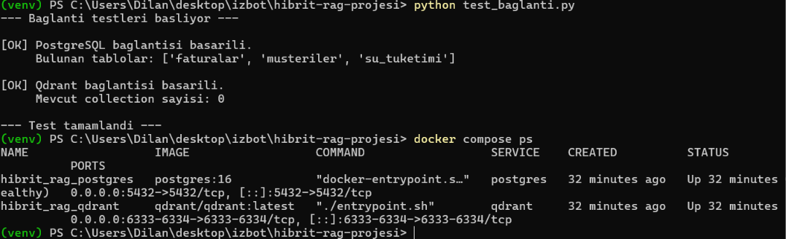
test_baglanti.py çalıştırma sonucu ve docker compose ps çıktısı

